GUÍA DE TRABAJO LENGUAJE Y COMUNICACIÓN 6º JULIO 2020

NOMBRE: ____________________________________ FECHA: _____________
OA 3:Leer y familiarizarse con un amplio repertorio de literatura para aumentar su conocimiento del mundo, desarrollar su imaginación y reconocer su valor social y cultural.
OA 4: Analizar los aspectos relevantes de las narraciones leídas para profundizar su comprensión.
OA 14: Escribir creativamente narraciones.

- LEElos siguientes textos literarios con atención y responde las preguntas.
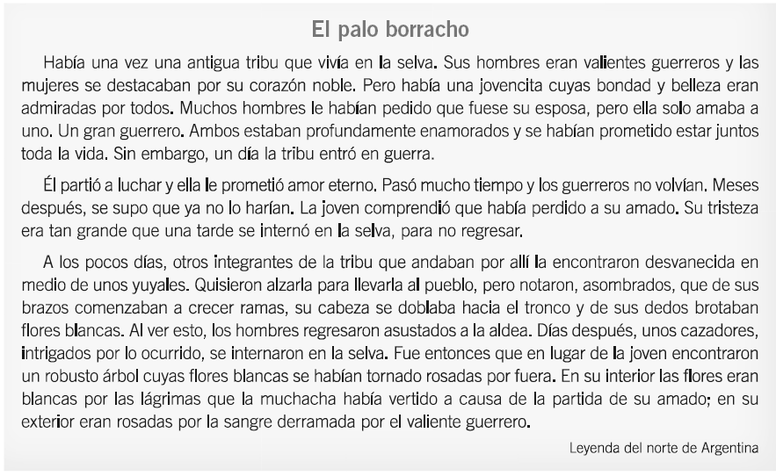
LEYENDA:Es una narración sobre hechos sobrenaturales, naturales o una mezcla de ambos que se transmite de generación en generación de forma oral o escrita.

- ¿Quiénes encontraron a la joven?
  - Los integrantes de la tribu.
  - Los guerreros.
  - Los yuyales.
  - El amado.

- ¿Qué hizo que la joven se internara en la selva?
- El guerrero la abandonó.
- Debía cumplir una misión.
- Su enamorado no regresó.
- Fue obligada a casarse con otro joven.

- ¿Qué consejo le darías a la joven para superar su pena? ¿Por qué?
____________________________________________________________________________________________________________________________________________________________________________________________________________________________________________________________________
- ¿Cuál es el problema que desencadena los acontecimientos principales?
  - Los árboles asustaron a los indígenas.
  - La joven era envidiada en su tribu.
  - El guerrero engañó a la joven.
  - La guerra entre las tribus.

- Según el texto, ¿cómo se solucionó el problema?
  - La guerra terminó.
  - La joven no volvió de la selva.
  - El guerrero regresó por su amada.
  - Los integrantes de la tribu consolaron a la joven.

- Lee el siguiente fragmento:

“Quisieron alzarla para llevarla al pueblo, pero notaron, asombrados, que de sus brazos comenzaban a crecer ramas, su cabeza se doblaba hacia el tronco y de sus dedos brotaban flores blancas. Al ver esto, los hombres regresaron asustados a la aldea.”

¿Cuál es elproblema?
    - La jovencita no quiso volver a su tribu.
    - Los integrantes de la tribu no lograron encontrar a la joven.
    - La joven plantó un árbol en la selva para que la recordaran.
    - Los integrantes de la tribu no pudieron regresar con la joven.

- ¿Cuál fue la solución para ese problema?
  - El guerrero se transformó en árbol.
  - La joven nuevamente tomó forma humana.
  - Los hombres la dejaron para siempre en la selva.
  - El guerrero encontró a la joven y recuperó su forma humana.

- ¿Cuál es el orden correcto de los acontecimientos?

  - El guerrero partió a luchar y ella le prometió amor eterno.
  - Unos cazadores, intrigados por lo ocurrido, se internaron en la selva.
  - El guerrero y su amada habían prometido estar juntos toda la vida.
  - Encontraron un robusto árbol cuyas flores blancas se habían tornado rosadas.

  - 2 – 4 – 1 – 3
  - 1 – 3 – 4 – 2
  - 4 – 2 – 3 – 1
  - 3 – 1 – 2 – 4

- ¿Qué hecho explica el texto leído?
  - El origen de un árbol.
  - El inicio de una guerra.
  - La tristeza de una joven.
  - La desaparición de una tribu.

- ¿Por qué el texto leído puede considerarse una leyenda?
  - Porque da instrucciones para preparar un palo borracho.
  - Porque informa acerca de la difícil forma de vida en la selva.
  - Porque expresa el profundo amor que siente el guerrero por la joven.
  - Porque explica un fenómeno de la naturaleza y se desarrolla en un lugar real.

- ¿Cuál esla acción principal del relato?
__________________________________________________________________________________________________________________________________
- ¿Cómo influye en el desarrollo de la historia?
____________________________________________________________________________________________________________________________________________________________________________________________________________________________________________________________________

La Caperucítala
ESCRITO POR PEPE PELAYO

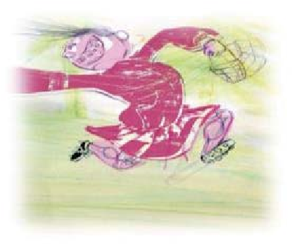
Érase una vez una niña llamada Caperucítala, a la cual se le han hecho cientos de versiones de su cuento. Sin embargo, ella no conocía ninguna porque odiaba leer. Caperucítala era más linda que Miss Viejo Mundo 1795. Pero tenía un carácter muy fuerte, una habilidad fuera de lo común para los deportes, y, por si fuera poco, era una experta en artes físico-culturistas y en artes marciales.
Un día la madre le pidió que fuera a casa de su abuelita que se encontraba enferma, y le llevara mermelada de plátano con chirimoya. Caperucítala se alegró mucho —de ir, no de tener a la abuelita enferma—, y abrigándose bien por el intenso frío que había, partió rauda. La anciana vivía a dos cuadras de su casa. Pero la niña, para entretenerse un poco, tomó el camino más largo, pasando por un bosque que estaba a tres kilómetros. Corrió, corrió y corrió, hasta que se puso roja.

Una vez internada en el espeso bosque de eucaliptus, robles, pinos, ébanos, helechos gigantes, varios maceteros con plantas ornamentales, un bonsái, se le apareció un lobo grande, astuto y más malo que un troll, un ogro y un orco juntos. Venía vestido de traje azul marino y corbata roja, llevaba un portafolio negro en la mano y con cara de yo no fui. En fin, la típica imagen de un ejecutivo serio y supuestamente respetable.
—Buenas. ¿Cómo te llamas, niña?
—A ti no te importa —le respondió dulcemente Caperucítala.
—Mira, yo soy inspector de la Superintendencia de Bosques y Zanjas y estamos haciendo una encuesta. ¿Puedo hacerte unas preguntas?
—No.
—Pero, fíjate, podrás participar en un sorteo y ganarte una semana de vacaciones en un hotel de tiempo compartido…
—¡Córtala, Lobo! ¡Déjate de tonterías, que yo sé quién eres!
El animal se molestó, pero no le quedó más remedio que marcharse con el portafolio y el rabo entre las patas. Él quería darse un banquete con la niña, pero le parecía poca cantidad de comida. Estaba interesado en averiguar adónde se dirigía ella, y con quién se encontraría para aumentar el festín. Como no lo pudo saber en su primer intento, se le ocurrió seguirla y averiguarlo. Para no levantar sospechas, primero se disfrazó de ciruelo. Así, caminaba a hurtadillas detrás de Caperucítala. Sin embargo, esta se dio cuenta y le apretó con fuerza la nariz, comentando en voz alta que aquella ciruela estaba verde aún.
Pero como el Lobo era más persistente y molestoso que una mosca en la cara de un animador de televisión, continuó con sus enmascaramientos. Se disfrazó de pingüino, de señal de tránsito. Más tarde de inodoro, pero siempre la niña —de una u otra manera— lo descubría.
Cuando llegaron al final del camino, por detrás de la casa de la abuelita, Caperucítala se puso a recoger sandías silvestres, colocándolas en su canastita de mimbre. Habría que
ser muy estúpido para no darse cuenta adónde iba finalmente la niña, y como el Lobo no lo era, porque había hecho un diplomado, un magíster y un doctorado en una universidad muy prestigiosa, aprovechó el momento para entrar en la casa por la puerta trasera.
Rápidamente, adobó a la abuelita con sal, pimienta, mayonesa y cilantro, y de un tirón se comió completa a la pobre viejita, que se revolvía en el estómago del Lobo sin comprender lo sucedido. Enseguida, este se puso el camisón, el gorro de dormir y se metió en la cama.
Cuando Caperucítala llegó a la habitación, se detuvo extrañada. “Sé que la abuelita no se baña hace como tres días por su enfermedad, pero ni así puede tener este mal olor. Creo que por aquí hay lobo encerrado”, pensó con viveza la niña. Al acercarse a la cama lo comprobó.
—¿No me vas a preguntar qué ojos más grandes yo tengo? —le dijo el animal.
—Me imagino que los tienes así porque te asustaste mucho al verme con este cuchillo en mi cesta.
—¿Y no te interesa saber por qué tengo una boca tan grande?
—¡Por favor, Lobo! ¡Esas cosas son para niños chicos! ¿A quién vas a engañar? —le respondió Caperucítala con un gesto de desdén. El Lobo, enojado, no esperó más. Dando un salto, vociferó con furia:
—¡CaperucítalaRójula!
—¡Eres un Lóbulo! ¡Un animábuloFerózulo! —le devolvió el grito la niña.
Entonces el Lobo trató de atrapar a la niña. Pero Caperucítala le colocó un palo dentro de la boca impidiéndole que la cerrara. Después le propinó varios golpes de karate en el tórax. Acto seguido saltó y caminó con agilidad por la pared y el techo, descendiendo por detrás del Lobo, mientras le lanzaba tres patadas, que hicieron caer al animal. Una vez en el piso, la niña le amarró las patas a la espalda. Entonces, con el cuchillo, le abrió el estómago y rescató a su abuelita. Mientras la anciana se bañaba para quitarse de encima los jugos gástricos del Lobo, Caperucítala le cosió la herida al animal, no sin antes sacarle toda la piel del cuerpo.
—Ahora te vas de aquí y dentro de tres días pasa por la oficina de objetos extraviados del guardabosque, llena una planilla y recoge tu piel. El Lobo huyó de allí, corriendo a toda velocidad. Corrió tan rápido, pero tan rápido, que, si se hubiera puesto a darle vueltas a un árbol, fácilmente se hubiera podido morder él mismo su oreja por detrás. Así, Caperucítala y su abuela, sus padres, hermanos y hasta un primo lejano, hijo de una tía segunda, casada con el guardabosque, fueron muy felices… Bueno, en realidad Caperucítala, así de momento, no fue tan feliz como los demás, porque a partir de lo sucedido, entrenó y desarrolló tanto su cuerpo, que se le engarrotaron todos los músculos. Entonces, obligada por el reposo, se preocupó por desarrollar más su mente. Leyó miles de libros, entre ellos las versiones que se le han hecho a su cuento, incluyendo esta, por supuesto. Cuando creció, Caperucítala Roja se casó con un príncipe azul y tuvieron hijos violetas.

CUENTO: Es una narración breve, oral o escrita, en el que se narra una historia de ficción a través de unos personajes a los que les suceden hechos en un lugar y un espacio determinados.

- Completa el siguiente Cuadro con las características físicas y Psicológicas de los personajes.
CARACTERISTICAS | Caperucita Roja | Lobo
Físicas
Psicológicas

- Completa el cuadro comparativo del cuento tradicional con el de Pepe Pelayo. Escribe tres semejanzas y tres diferencias.
CUENTOS | SEMEJANZAS | DIFERENCIAS
Caperucítala Roja
(Pepe Pelayo)
Caperucita Roja
(Charles Perrault)
- Escribe los siguientes elementos del género narrativo del cuento:

- Personaje Principal: ______________________________________________
- Personaje Secundario: ____________________________________________
- Narrador: _______________________________________________________
- Ambiente: ______________________________________________________
- Tiempo: ________________________________________________________

Caperucita roja - Gabriela Mistral

Caperucita Roja visitará a la abuela que en el poblado próximo sufre de extraño mal. Caperucita Roja, la de los rizos rubios, tiene el corazoncito tierno como un panal.

A las primeras luces ya se ha puesto en camino y va cruzando el bosque con un pasito audaz.
Sale al paso Maese Lobo, de ojos diabólicos.
«Caperucita Roja, cuéntame adónde vas».

Caperucita es cándida como los lirios blancos. «Abuelita ha enfermado. Le llevo aquí un pastel y un pucherito suave, que se derrama en juego.
¿Sabes del pueblo próximo? Vive en la entrada de él».

Y ahora, por el bosque discurriendoencantada, recoge bayas rojas, corta ramas en flor, y se enamora de unas mariposas pintadas que la hacen olvidarse del viaje del Traidor...

El Lobo fabuloso de blanqueados dientes, ha pasado ya el bosque, el molino, el alcor, y golpea en la plácida puerta de la abuelita,
que le abre. (A la niña ha anunciado el Traidor.)

Ha tres días la bestia no sabe de bocado.
¡Pobre abuelita inválida, quién la va a defender!
... Se la comió riendo toda y pausadamente
y se puso en seguida sus ropas de mujer.

Tocan dedos menudos a la entornada puerta.
De la arrugada cama dice el Lobo: «¿Quién va?»
La voz es ronca. «Pero la abuelita está enferma»
la niña ingenua explica. «De parte de mamá».

Caperucita ha entrado, olorosa de bayas.
Le tiemblan en la mano gajos de salvia en flor.
«Deja los pastelitos; ven a entibiarme el lecho».
Caperucita cede al reclamo de amor.

De entre la cofia salen las orejas monstruosas.
«¿Por qué tan largas?», dice la niña con candor.
Y el velludo engañoso, abrazado a la niña:
«¿Para qué son tan largas? Para oírte mejor».

El cuerpecito tierno le dilata los ojos.
El terror en la niña los dilata también.
«Abuelita, decidme: ¿por qué esos grandes ojos?»
«Corazoncito mío, para mirarte bien...»

Y el viejo Lobo ríe, y entre la boca negra
tienen los dientes blancos un terrible fulgor.
«Abuelita, decidme: ¿por qué esos grandes dientes?»
«Corazoncito, para devorarte mejor...»

Ha arrollado la bestia, bajo sus pelos ásperos,
el cuerpecito trémulo, suave como un vellón;
y ha molido las carnes, y ha molido los huesos,
y ha exprimido como una cereza el corazón...

- VOCABULARIO: Busca y escribe el significado a las palabras ennegrecidas.

el cuerpecito trémulo, suave como un vellón;
__________________________________________________________________________________________________________________________________________
«¿Por qué tan largas?», dice la niña con candor.
__________________________________________________________________________________________________________________________________________
El cuerpecito tierno le dilata los ojos.
__________________________________________________________________________________________________________________________________________
y va cruzando el bosque con un pasito audaz.
__________________________________________________________________________________________________________________________________________
De entre la cofia salen las orejas monstruosas.
__________________________________________________________________________________________________________________________________________

y golpea en la plácida puerta de la abuelita,
__________________________________________________________________________________________________________________________________________
Y ahora, por el bosque discurriendo
__________________________________________________________________________________________________________________________________________
tienen los dientes blancos un terrible fulgor.
__________________________________________________________________________________________________________________________________________
    - IDENTIFICAunaCOMPARACIÓNy unaHIPÉRBOLE en el poema de Gabriela Mistral y escríbelo en el cuadro donde corresponda.
FIGURA LITERARIA | LENGUAJE FIGURADO
Comparación
Hipérbole

    - REDACCIÓN: Piensa en un cuento conocido que puedas transformar y luego escribeuna narración entretenida de ese cuento, como el cuento de Pepe Pelayo, cambiando los nombres, las acciones, las características físicas de los personajes, el ambiente, etc.(Escríbelo detrás de la Guía y no te olvides del título)

Debes enviar esta Guía a mi correo chaby.anvi@gmail.com o llevarla en una carpeta, CON TU NOMBRE ESCRITO CLARAMENTE CON LAPIZ DE PASTA y entregarla en el liceo, entre el 13 y el 17 de julio de 2020.Por cualquier duda puedes hacerme consultas a través del WhatsApp al teléfono 987062196 y te responderé prontamente.
¡¡¡CUIDENSE MUCHO!!!

